教務處
1.【週三研習】
(1)02/19 崑山雙語教學這樣做2.0
(2)02/26(三)國教輔導到校諮詢暨教師專業社群會議研習 Ⅵ
2.【教務重要訊息】
(1)02/12上週三數位融入課中差異化教學分享會的啟思：「在乎及重視學生的學習」！學生有差異是事實，我們都應該以學生有「特殊性」的方式去看待學生；並尊重與瞭解學生的差異是教師的義務；目標讓所有學生在「適性教學」的情況下獲得「學習」。學生已進展到需滿足教他「為什麼？」（知其然）與「實踐」（知其所以然）。以本校讀經檢測為例。
（2）2/21（五）第七節課發會
教學組：
1.本週2/19(三)母語日活動為早自修播放「【聽故事過節】過年貼春聯、放鞭炮，嚇得年
獸快快跑」，再麻煩各班導師當天早自修時上 https://sites.google.com/kses.tn.edu.tw/nativeday利用教室視聽設備撥放給學生瀏覽(屆時大群組會同步更新連結)，參加團隊無法收看的學生可回家利用網址連結瀏覽觀看。
2.依據教育局南市教課(一)字第1132586261號函，2月份為「家庭母語月」，本週家庭母語月活動如下表：
活動 | 辦理時間 | 活動內容 | 備註
母語週記單  (全年級) | 2/1~2/28 | 完成每週母語週記並請家長每週檢核簽名。 | 本月活動，全部完成可獲得好兒童卡1格章獎勵。
影片問答  (全年級) | 2/19 | 利用2/19(三)早自修時間撥放母語宣導影片，看完影片後學生作答闖關單上的問題。如早自修有活動無法看影片的學生可掃描闖關單上的QRcode進行收看。 | 本月活動，全部完成可獲得好兒童卡1格章獎勵。
母語週記單、母語闖關單本月完成後以班級為單位，於2/27(四)收齊後交至教務處教學組。
3.本土語KAHOOT大挑戰活動時間更正如下：
六年級:113年2月24日(一)中午12時40分至13時30分。
五年級:113年2月25日(二)中午12時40分至13時30分。
感謝五、六年級導師協助報名，再麻煩通知參賽選手比賽當天12時35分至3F電腦教室1集合。
4.本校參與客語生活學校專案計畫，規劃有「客家采風體驗課程」，本週進行二年級第一次課程，時間如下：
客語采風課程(二年級) 日期：2/18(二) 地點：各班教室
2/18(二)上午 | 第1節 | 第2節202 | 第3節204 | 第4節210
客語采風課程(二年級) 日期：2/18(二) 地點：各班教室
2/18(二)下午 | 第5節201 | 第6節206 | 第7節207
客語采風課程(二年級) 日期：2/20(四) 地點：各班教室
2/20(四)上午 | 第1節209 | 第2節203 | 第3節208 | 第4節205
課研組：
1.【議題】依照課程計畫C3-2崑山國小法定教育議題課程實施時間檢核表
https://reurl.cc/ZyAdDl
第1~3週崑山活力GO議題課程，主題為【性侵害防治教育】
相關教材已放在【功能選單】-【重大議題上傳】之「01_性平教育」資料夾供教師上課使用。
https://drive.google.com/drive/folders/1JsahKBS9DMr5_SO565uTufFPAfx5OOT2?usp=drive_link
※教材若是網頁連結，請老師點右鍵，下載到桌面即可連結。
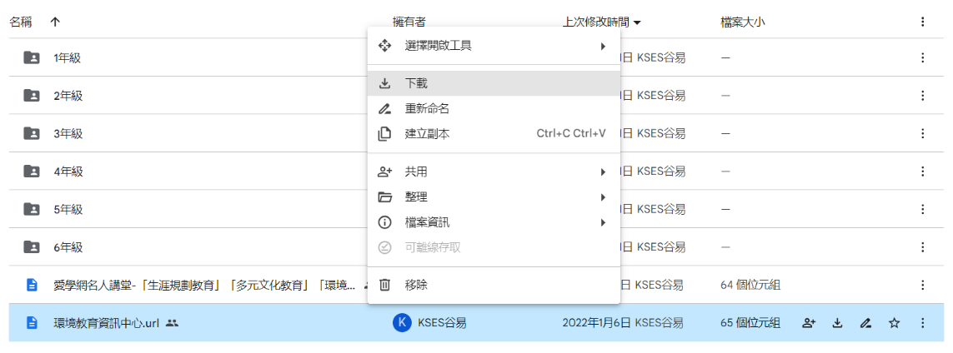
2.【學習扶助】https://exam.tcte.edu.tw/tbt_html/index.php?mod=index
(1)登入系統確認資料：請老師協助確認學習扶助科技化評量系統［學校代碼114776］的學生資料是否有誤，如有誤登或班級學生已鑑定通過，或獲得特教資源需結案者，請與課研組聯繫。局裡會定期查驗老師們使用次數，煩請任教國英數的教師及學習扶助授課教師多多利用
(2)測驗結果報告：了解學生5月份作答情況，並協助加強指導
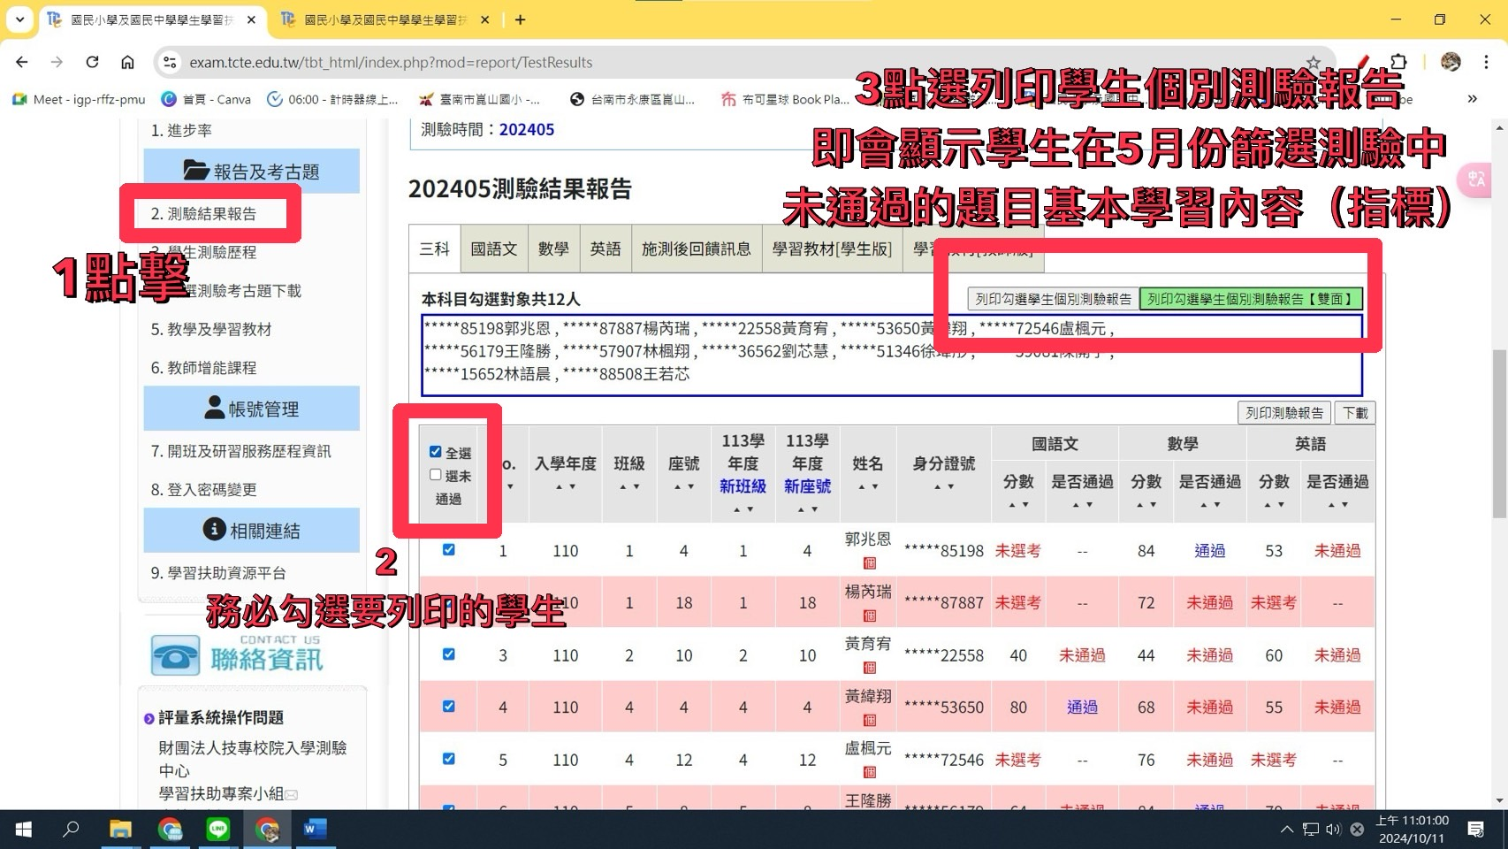
＊若老師一直無法登入，或登入後未顯示左邊功能列，即可能是密碼太久未更換的原因，可重設密碼或洽713課研組。
【因材網使用及均一匯入科技化評量說明】
113學年教育局要求新格式、學習扶助研習內容以及因材網相關登入說明，已放置在檔案下載區(不公開)－01_教務處－【學習扶助】專區，老師可自行參閱。
★3.第15輯小黑琵徵稿，相關辦法已公告在校網，鼓勵多多投稿。
4.提醒：【教育局來文】鼓勵班級可指派因材網交通安全議題教材作為寒假自主學習作業任務都是觀看影片，有分低中高年段，請教師可上因材網派發任務。
教育局將在開學後(2/18)查驗各校使用時數，再煩請老師們可至校網觀看使用說明
https://www.kses.tn.edu.tw/modules/tadnews/index.php?ncsn=11&nsn=7099
5.二月行事
時間 | 主題 | 地點 | 說明
2/10(一)16:00~ | 學習扶助課輔班開始上課 | 學扶班  週一上課教室
2/19(三)早修  每週三早修 | 三年級數學激勵班B班 | 3F電腦教室一
2/20(四)早修  每週四早修 | 三年級數學激勵班A班 | 3F電腦教室一
2/19(三)放學~16:00  每週三放學 | 中年級南大USR國語班 | 3F E化白板教室1(308旁) | 請三四年級導師協助在2/12前填寫表單推薦，若學生原本有課後班亦可報名。  由導師認定國語需加強學生。
★6.【課發會開會通知】週五第七節，召開本學年第2次課發會，討論畢業典禮日期異動、本學期校外人士協助教學事宜
時間：2/21(五)第七節15:20-16:00
地點：本校二樓會議室
敬請校長、四處主任、課研組長、特教組長、各學年主任、各領域代表、教師會代表、家長代表一同與會出席。
註設組:
1.獎學金申請資訊公告校網週知
2.在校生弟妹就讀調查資料請班級收齊，2/16前交回註設組，感謝配合。
學務處：
學生活動組：
1.2/17 (一) 早上8:10一年級戶外教育行前講習，地點:學務處前中庭，請一年級各班集合。
2.2/18(二)一年級戶外教育，早上7:40有8輛遊覽車進校，請打掃前庭班級暫停打掃，待8:00過後再派學生撿拾人為垃圾。
3.2/22 (六)兒童樂隊及打擊樂團集訓，並進行賽前彩排，請工作人員下午3:00參與。
生教組:
1.113-2第三週(2/17-2/21) 總導護: 榮美，導護: 伶伶、子星、育蓉、翠薇、育恩。
導護生5-9。導護一、二早上請主動支援請假志工。導護三、四、五請利用早自修或午休時間評分並維持全校秩序（如表現很好請把具體事實紀要寫下），另外放學時請提早到校門口，勿讓小朋友提前在隊伍抵達前出校門。導護期間如有請公假者再麻煩提前通知生教組，以便於安排機動組導護。
2.113-2第四週(2/24-2/28) 總導護: 芷婧，導護: 姿宜、曉鈴、貴靜、薇羽、亭妤。
導護生6-1。
3.113-2第2週(2/5-2/7)整潔、秩序獎勵班級
整潔：101，105，204，209，305，306，405，409，501，507，602，607
秩序：103，108，203，208，301，303，401，404，503，504，604，609
衛生組：
1.【疫情通報】校園傳染病通報，A、B流感，腸病毒，登革熱，新冠...等，需校安通報，煩請老師務必撥打728、729向護理師通報，並班級消毒。
2.【衛教宣導】校園傳染病水痘疾病預防衛教宣導單張，麻煩導師讓學生帶回將相關知識傳遞給家長，感謝配合。
3.【健康小學堂－健康知識大挑戰校內賽】
報名對象：三至五年級自由組隊報名。
報名日期：即日起至114年2月25日（星期二）
比賽日期：114年3月3日（星期一）8：10開始。
比賽方式：依教育局公告500題健康促進題庫及其他相關題目，已上傳校網，參賽學生可自行下載附件。鼓勵孩子認真練習並踴躍報名喔！
總務處：
1.2/21晚上7時家長會召開第三次常委會議，請各處室主任出席與會。
出納組:
1.請尚未完成「113(下)繳費狀況調查表」的導師們點選以下連結https://drive.google.com/drive/folders/1-45ZbcIQXINgnljhU9fFA7KX8IJBm6qM?usp=drive_link
下載貴班調查表填妥資料後回傳至出納組信箱kschuna@kses.tn.edu.tw感謝導師們的協助與配合
輔導室：
輔導組：
1.上星期尚未完成性平教育入班宣導的學生，各學年麻煩依據下表時間，請學生帶著鉛筆盒，準時到輔導室報到。如果排定專輔宣導當天，學生仍無法出席的，就請級任老師另用時間跟孩子補宣導，並完成學習單(學習單需交回輔導室)。需要學習單，可請學生到輔導室拿。
年 級 | 日 期 時 間 | 宣導老師
一 | 2/18(二)8:00-8:40 | 吳淑玲老師
二 | 2/18(二)12:50-13:30 | 許儷馨老師
三 | 2/20(四)8:00-8:40 | 吳淑玲老師
四 | 2/17(一)12:50-13:30 | 許儷馨老師
五 | 2/21(五)8:00-8:40 | 吳淑玲老師
六 | 2/20(四)12:50-13:30 | 許儷馨老師
2.請級任老師在2/19(三)放學前將性平入班宣導學習單公文袋交回輔導室，請務必註明通報案數和缺席學生座號，感謝！
3.2/19(三)8：00-8：35在成德館二樓將進行「創世基金會生命教育保腦宣導」講座，請2年級學生準時到場參加。
4.因應防災演練，2月份榮譽狀頒獎順延到2/26(三)頒獎，請集滿好兒童卡50格的學生，2/19(三)放學前將好兒童卡投入兌換箱。
特教組:
1.特教宣導：
https://special.moe.gov.tw/#/menuLayout/study-info?id=433842
日期：2/17(一)
主題：特教生與鑑定安置
時間：1:40~2:10
地點：210教室
備註：歡迎有空+有興趣+有提報鑑定需求+本學年提報過的教師上網報名喔，內建2小時特教研習時數。
2.113-2本市特殊教育學生情緒及行為問題專業支援團隊電話諮詢時間：
(1)服務對象：特殊教育學生之教師、家長及相關人員。
(2)服務時間：自114.2.17至114.6.24止，每週一、二13:30-16:00。
 | 星期一 | 星期二
專線電話 | 特教中心-新興國中  06-2657207 | 特教中心-公誠國小  06-6337740
專線電話 | 特教中心-新興國中  06-2657207 | 特教中心-新興國中  06-2657207
3.2/26(三)行政會議後召開特推會，請校長、四處主任、錢肇霖主任、林佳慧組長、洪靖雅組長、郭晉廷組長、林美莉組長、楊青樺老師、郭建廷老師參與，謝謝您。
資料組:
1.伴讀組開始執勤日期更改為2/20(四)，請導師協助督促學生週一與週四準時到會議
室參加，謝謝!
2.2/19(數學組)2/20(晨光故事組)開始入班執勤。
3.小叮噹兒童讀書會招生報名日期:2/19.2/20.2/21。
幼兒園：
1.幼兒園放學位置在後中庭，動線是廚房旁邊走道及側門，麻煩老師們留意在15:50至16:05間，注意車輛的行進及停放路線。
2.幼兒園廁所僅開放幼兒園幼兒使用，若有孩子需急用，也請協助保持乾淨，謝謝
3.請各位老師協助向孩子們宣導經過走廊請小心慢行，注意安全，12：30-14：20為幼兒園午休時間，若孩子經過請保持安靜，謝謝！

